Анастасия Орлова
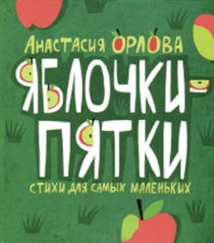
Поэт, прозаик, детский писатель. Один из самых ярких молодых детских поэтов сегодняшнего поколения. Родилась в 1981 году в г. Волжском Волгоградской области. Закончила Хакасский государственный университет. Живет в Ярославле.
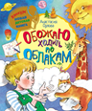
Стипендиат министерства культуры РФ. Финалист Первого ежегодного литературного конкурса «Новая детская книга» издательства «РОСМЭН» (2010). Победитель Первого всероссийского литературного конкурса «Желтая гусеница: полеты во сне и наяву» (2011). Лауреат премии имени А. Дельвига за книгу "Яблочки-пятки", возрождающую традиции поэзии для самых маленьких (2013). Автор книг "Читаем в детском саду", "Детки у наседки" и других.
Анастасия Орлова удостоена Президентской премии в области литературы и искусства за произведения для детей и юношества 2016 года.
Елена Усачёва
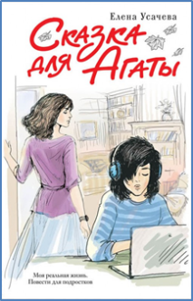
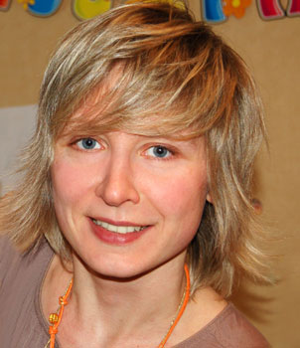
Писательница, автор более 30 книг для подростков, журналист, сценарист, Член Московской организации Союза писателей России.
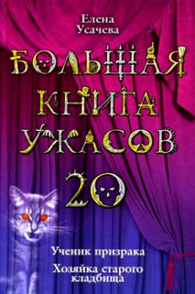
Родилась 15 апреля 1975 года в Москве. Окончила Московский педагогический государственный университет им. Ленина и Литературный институт им. М. Горького. Работала учителем русского языка в школе, писала сценарии для телепередачи «Спокойной ночи, малыши», статьи для «Российской газеты», «Литературной газеты».
Первая книга «Страшилка» вышла 2002 году в издательстве «Эксмо». Всего опубликовано более 30 книг для детей и подростков в различных авторских сериях: «Страшилки», «Большая книга ужасов» – о происхождении детских страхов и борьбе с ними, юмористическая серия «Кошмарики», «Летний роман для девочек», «Истории о первой любви для маленьких принцесс» и «Школьная история» – о трудностях подростковой любви. Елена Усачева также является автором нескольких прикладных книг: «Энциклопедия для девочек», « SPA для девочек» и др.
Ирина Краева
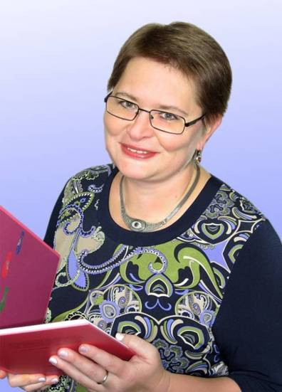
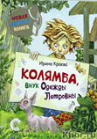
Родилась 9 мая 1966 года в городе Кирове (Вятке). Закончила факультет журналистики Ленинградского (Санкт-Петербургского) государственного университета.
Российский писатель, автор художественных произведений для детей, журналист, педагог. Лауреат Международной литературной премии имени Владислава Крапивина (2007), лауреат Международного литературного конкурса «Согласование времён» (2012), лауреат ежегодного конкурса «Новая детская книга» (2013), лауреат Российской литературной премии имени Александра Грина (2015).
Член Союза писателей г. Москвы.
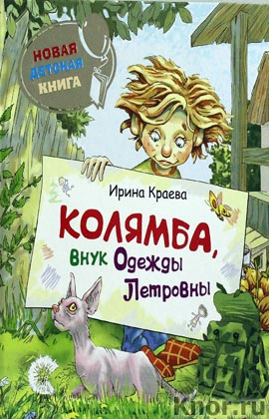
В 2007 году в «Детгиз» вышла сказочная повесть «Тим и Дан, или Тайна Разбитой коленки» с рисунками Алексея Бахтина, за которую Ирина Краева получила Международную литературную премию имени Владислава Крапивина. В 2012 году стала лауреатом Международного литературного конкурса «Согласование времён» в номинации «Проза» (рассказ «Соловьиный сад»), а в 2013 - лауреатом в номинации «Выбор библиотек» и обладательницей 2-й премии в номинации «Истории сказочные и не только...» ежегодного конкурса «Новая детская книга» за «повесть в рассказках» «Колямба, внук Одежды Петровны».
Ряд произведений Ирины Краевой переведены на испанский и польский языки.

Роман Сенчин
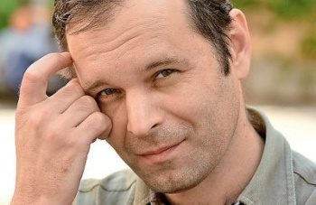
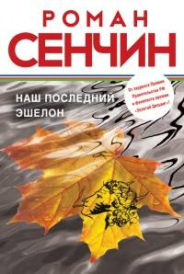
Писатель, финалист Национальной литературной премии «Большая книга», лауреат литературных премий.
Родился 2 декабря 1971 года в городе Кызыл (Тува).
Учился в Ленинградском строительном техникуме, Кызылском педагогическом институте, окончил Литературный институт имени А. М. Горького (семинар А. Е. Рекемчука). Работал монтировщиком в театре, вахтёром, сторожем. Вёл (совместно с А. Е. Рекемчуком) семинар прозы в Литинституте.
Публикует прозу в журналах "Знамя", "Наш современник", "Новый мир", "Дружба народов" и еженедельнике "Литературная Россия".
По праву может быть назван самым спорным среди писателей своего поколения. Так, И. Роднянская считает его сочинения замечательными "по экономной тактике успешного воздействия на читательскую душу, по углублённости в "плоский" житейский материал..."
Роман Сенчин встретится 12 мая с читателями в библиотеке-филиале № 6 (ул. Дзержинского, 160-а) и ЦГПБ имени А. П. Чехова (ул. Петровская, 96), 13 мая в Литературном музее А. П. Чехова (ул. Октябрьская,9) и в педагогическом институте им. А. П. Чехова.
На книжной ярмарке можно будет приобрести книги гостей фестиваля и получить автограф.
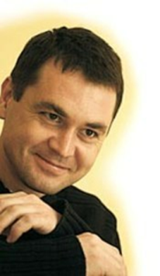
Шамиль Идиатуллин
Журналист, писатель, работает в ИД «Коммерсантъ». Родился в 1971 году в Ульяновске. Живёт в Москве. Профессионально работает в журналистике с 1988 года.
В 2005 году вышел дебютный роман в жанре ФБП-боевика «Татарский удар».Роман «СССР™» удостоился премии Международной ассамблеи фантастики «Портал» в Киеве в 2011 году.
В 2012 году мистический триллер «Убы́р» получил Международную детскую литературную премию имени Владислава Крапивина.

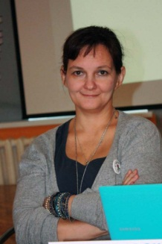
Ирина Лукьянова
Русская писательница и журналист. Родилась в1969 году Новосибирске. В 1992 году закончила гуманитарный факультет Новосибирского государственного университета. Переводчик с английского. С 1986 года писала и публиковала стихи и прозу.
В 2013 году повесть «Стеклянный шарик» заняла третье место на Всероссийском конкурсе на лучшее литературное произведение для детей и юношества «Книгуру» в номинации «Художественная литература».
Александр Снегирев
Настоящее имя Кондрашов Алексей Владимирович родился в 1980 году в Москве. Окончил Российский университет дружбы народов. Лауреат премии «Дебют» за 2005 год в номинации «Малая проза». 2007 - премия «Венец» 2008 - премия «Эврика»

